Thème 1 : INTERNET
II. Circulation des données : le protocole TCP/IP et le routage
1) Adresse IP
Sur Internet, chaque ordinateur possède une adresse unique qu’on appelle adresse IP (« Internet Protocol »).
Une adresse IP se présente le plus souvent sous la forme de 4 nombres allant de 0 à 255 séparés par des points.
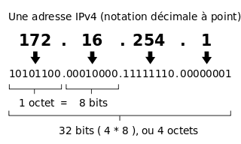
Combien d’adresses IPv4 sont-elles possibles ?
…………………………………………………………………………………………………………………………………………………………………………………Quel problème rencontre-t-on avec ce nombre d’adresses et quelle solution est-elle mise en place ?
……………………………………………………………………………………………………………………………………………………………………………………………………………………………………………………………………………………………………………………………………………………………………
2) Le protocole IP et le découpage en paquets
Le protocole IP permet aux ordinateurs reliés à Internet de dialoguer entre eux.
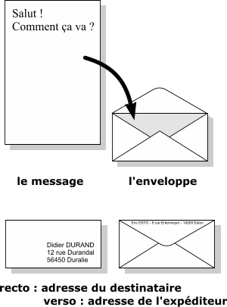
Quand vous voulez envoyer une lettre par la Poste :
• Vous placez votre lettre dans une enveloppe,
• Sur le recto vous inscrivez l'adresse du destinataire,
• Au dos, vous écrivez l'adresse de l'expéditeur (la vôtre).

Ce sont des règles utilisées par tout le monde. C'est un protocole.

Sur Internet, c'est à peu près la même chose : chaque message (chaque petit paquet de données) est enveloppé par le protocole IP qui y ajoute différentes informations :
• l'adresse de l'expéditeur (votre adresse IP),
• l'adresse IP du destinataire,
• différentes données supplémentaires (qui permettent de bien contrôler l'acheminement du message).

Source : https://sebsauvage.net/comprendre/tcpip/

Comment s’appelle « l’enveloppe » contenant les adresses IP des expéditeurs et des destinataires ?
…………………………………………………………………………………………………………………………………………………………………………………Citer trois problèmes que l’on pourrait rencontrer lorsqu’on envoie un paquet par le protocole IP sur Internet :
1. ……………………………………………………………………………………………………………………………………………………………………
……………………………………………………………………………………………………………………………………………………………………….
2. ……………………………………………………………………………………………………………………………………………………………………
……………………………………………………………………………………………………………………………………………………………………….
3. ……………………………………………………………………………………………………………………………………………………………………
……………………………………………………………………………………………………………………………………………………………………….
3) Le protocole TCP
Afin de pallier à ces problèmes, on utilise, en plus du protocole IP, le protocole TCP.
TCP est capable :  - De vérifier que le destinataire est prêt à recevoir les données.  - De découper les gros paquets de données en paquets plus petits pour que IP les accepte  - De numéroter les paquets, et à la réception de vérifier qu'ils sont tous bien arrivés, de redemander les paquets manquants et de les réassembler avant de les donner aux logiciels. Des accusés de réception sont envoyés pour prévenir l'expéditeur que les données sont bien arrivées. | Par exemple, pour envoyer le message "Salut, comment ça va ?", voilà ce que fait TCP (Chaque flèche représente 1 paquet IP) :  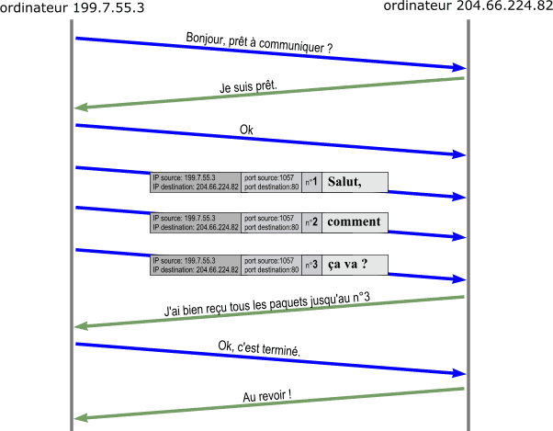  A l'arrivée, sur l'ordinateur 204.66.224.82, la couche TCP reconstitue le message "Salut, comment ça va ?" à partir des 3 paquets IP reçus.  Source : https://sebsauvage.net/comprendre/tcpip/

Comment l’expéditeur sait qu’un paquet s’est perdu ou n’est pas arrivé ? Que fait-il alors ?
…………………………………………………………………………………………………………………………………………………………………………………
…………………………………………………………………………………………………………………………………………………………………………………
4) Le routage
Comment transite votre courrier quand vous postez une lettre ?
…………………………………………………………………………………………………………………………………………………………………………………
…………………………………………………………………………………………………………………………………………………………………………………
C'est la même chose sur Internet. Décrire le processus ci-dessous :
…………………………………………………………………………………………………………………………………………………………………………………
…………………………………………………………………………………………………………………………………………………………………………………
Lorsqu’un paquet est envoyé, le chemin qu’il va suivre n’est pas connu à l’avance. Chaque paquet transite par des machines appelées routeurs qui sont chargées d’envoyer les paquets à leurs voisins de proche en proche. Les routeurs n’ont pas une vue globale du réseau Internet mais ils s’échangent entre eux régulièrement les routes locales qu’ils connaissent pour atteindre les autres machines.
Le routage est le mécanisme par lequel des chemins sont sélectionnés dans un réseau pour acheminer les données d'un expéditeur jusqu'à un ou plusieurs destinataires.
Quelles sont les limites du routage ?
…………………………………………………………………………………………………………………………………………………………………………………
…………………………………………………………………………………………………………………………………………………………………………………

